**内容说明书**

玩之前请把输入法切换至英文

玩之前请把输入法切换至英文

玩之前请把输入法切换至英文

本游戏是一款音乐节奏类游戏，游戏模式类似Bang Dream。具体说明如下

**概念解释：**

**音符下落游戏/mania**：音游中最主要的一类游戏，以打击不断下落的note完成游戏。

**note**：谱面的每一个需要打击的键叫做note。

**谱面**：音游的谱面是由某歌曲所有的note构成的，实际作用和乐器的谱子相同。

**复键**:一个key同时打击多个轨道的note视为复键，复键分为双键、三键、全键等。

**轨道**：note从上到下移动的固定轨迹和其显示的唯一区域。

**判定区**：判定区是判定note是否命中的关键，每一个note都有一个判定区。判定区分为打击判定区和时间判定区，打击判定区就是我们和音游互动的唯一途径，也是游戏中唯一可以敲击的地方，每一个note都需要在打击判定区内按键才算打击。时间判定区是不直接显示于游戏中的，它是一个很短的时间段，只有在此时间段内打击才算一个note命中。时间判定区又可以细分为PERFECT判定区，GOOD判定区等，在相应的判定区内打击会有相应的判定等级。

**界面说明：**

主菜单有四个可选项，鼠标移到对应位置图标发亮，单击左键选择。点击后会有一小段动画——其他三个键向点击处集中（意味不明）

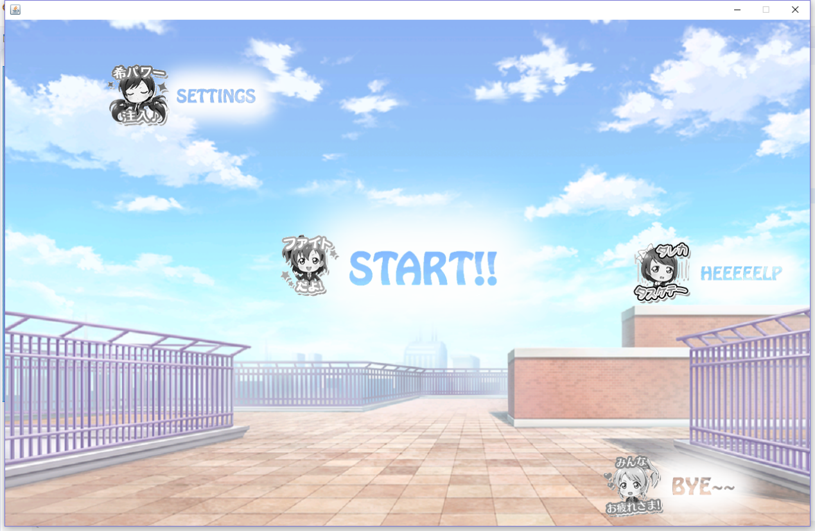

Settings为键位设置，可自定义游戏内控制打击note的四个按键。每按一次键盘会将当前键位设置为按下的键，并将设置焦点移至下一个键位。设置完第四个键位后焦点会回到第一个键位。

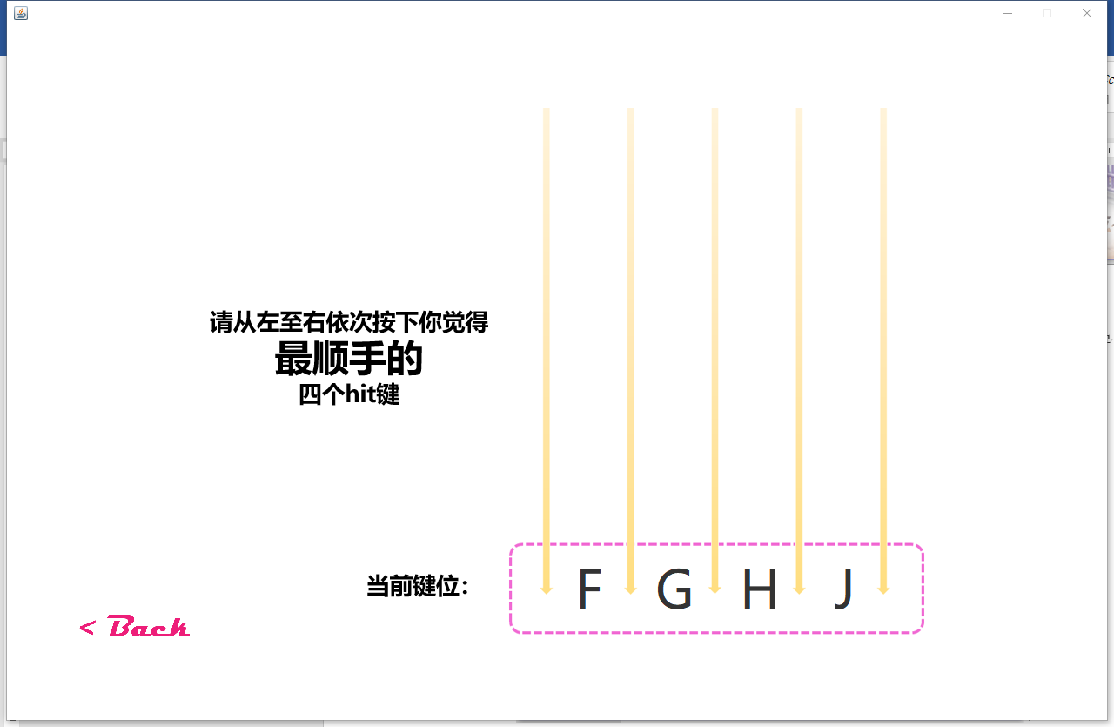

Help为帮助界面（其实就是一张图），点击箭头处的字返回

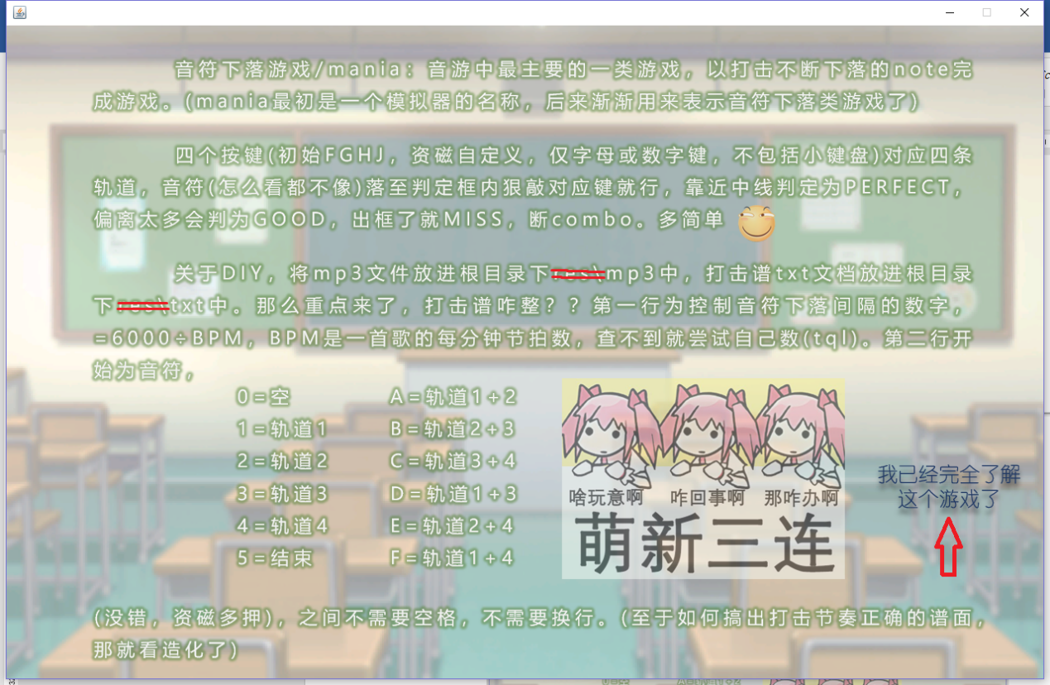

点start后进去选曲界面，点击歌曲封面即可选择。由于编谱工作量贼大，演示只有一首歌（μ'sic forever!!!）

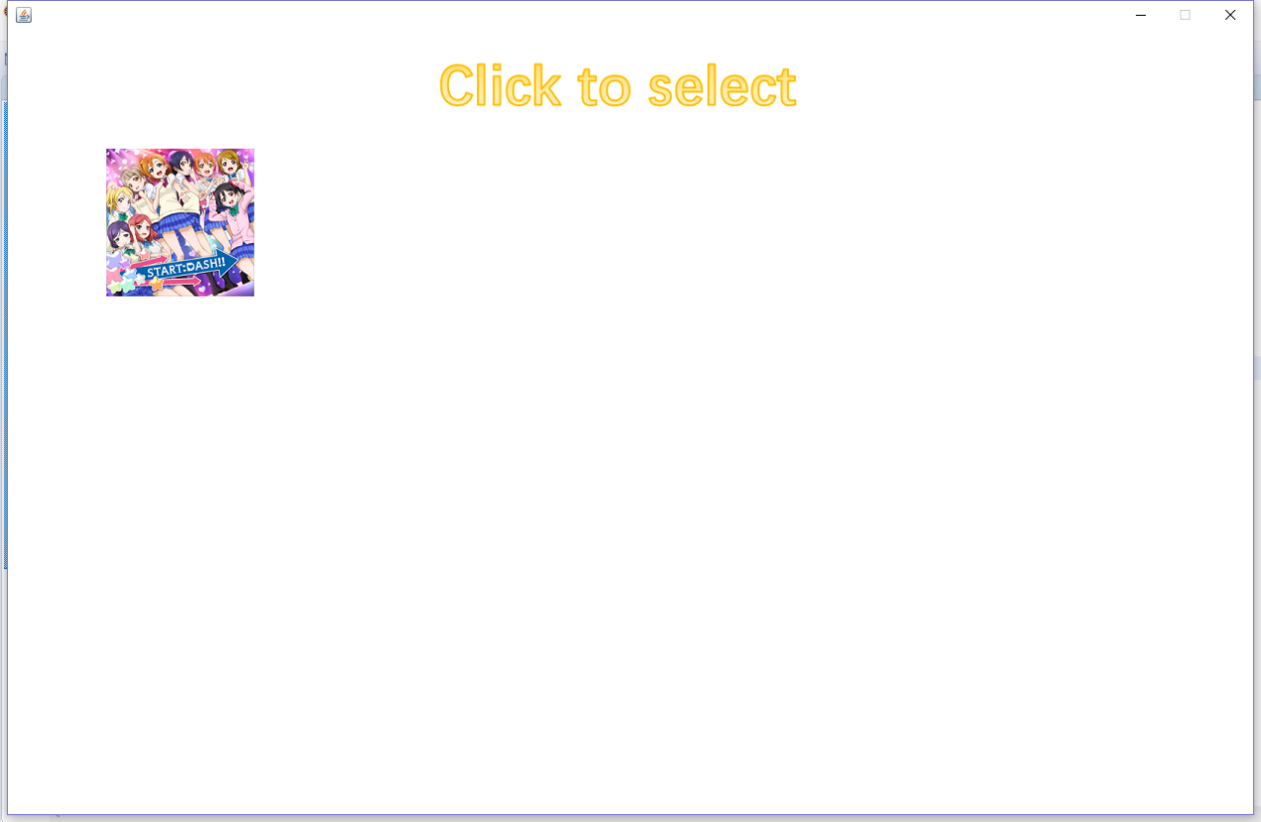

游戏界面：当蓝色横条下落至紫色框内中线附近时，按对应键即可

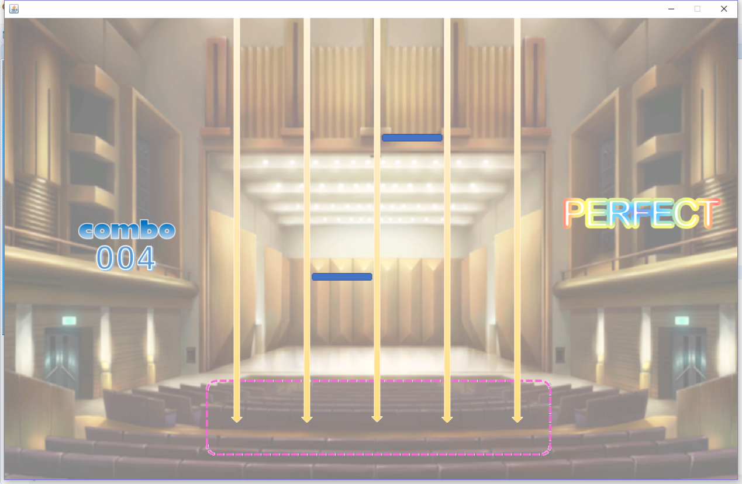

结束后结算界面，点击任意处返回首页

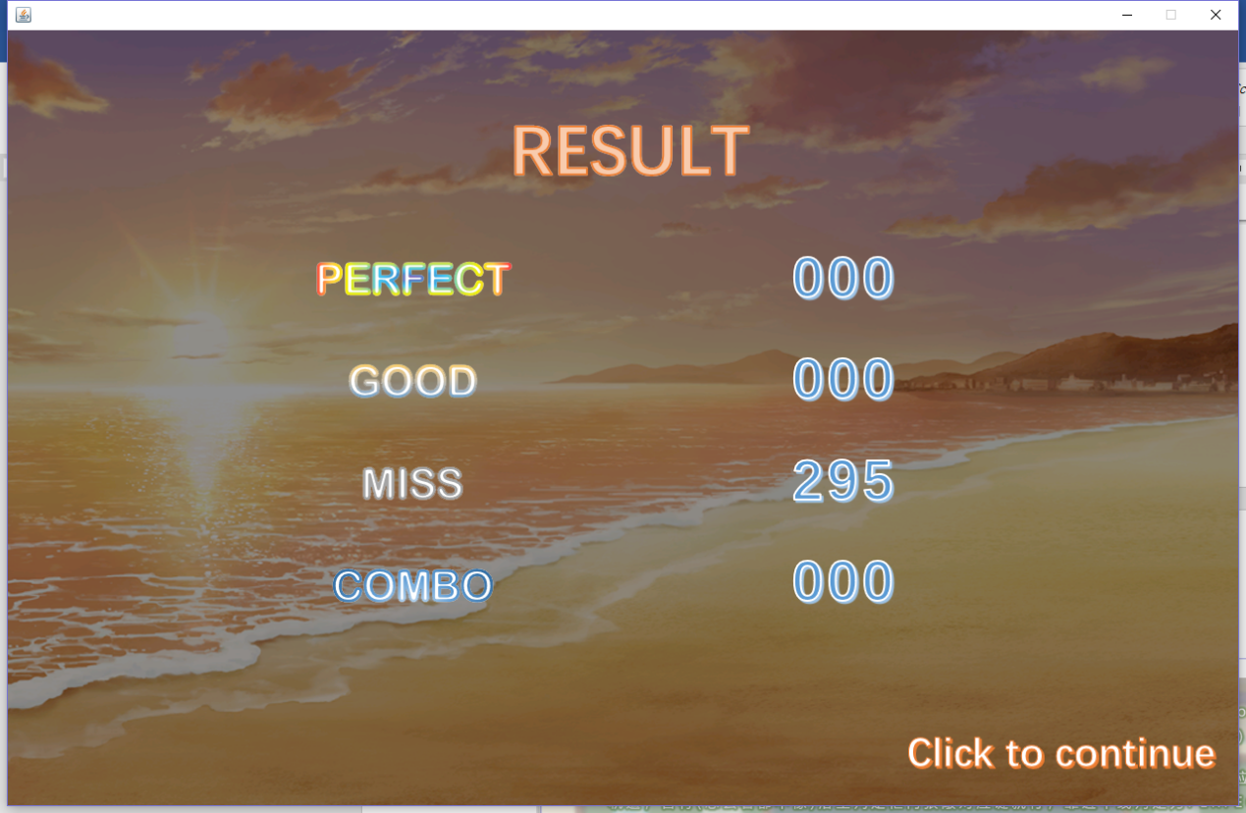

关于导入音乐文件和谱面文件，可在帮助界面查看（一时半会儿也编不好谱的）

**使用时可能发生的错误：**

别点太急，其他基本不会出错。万一出错关了重启就完事了。